《硕士学位申请表（一）》操作流程
- 用学号和密码登陆吉林大学研究生教育管理信息系统，（http://gim.jlu.edu.cn）
- 在“论文答辩”工作栏中，点击“打印硕士学位申请资料”进入。
- 在页面中“打印范围”后选择“第1页”，点击“准备打印”即可。
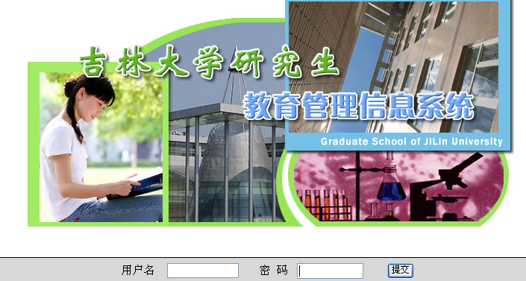
- 打印要求：必须用16K纸打印（197*273毫米），一式两份。

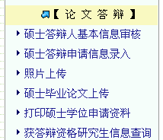

申请表填写方式：
- 成功打印硕士学位申请表(一)后请认真填写个人简历。
- 在“指导教师推荐意见”栏中请论文指导教师填写好推荐意见并亲笔签名（不可电子版签名）。
- “培养单位意见”和“学科学位评定分委员会意见”栏不用填写。
如有疑问请咨询电话：85166103/85155192

